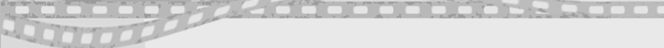


2016「古物保存與臺灣記憶講堂」簡章
- 計畫目標
為提升古物文化資產保存行政人員專業職能及增進民眾古物保存共識，本局規劃辦理就古物鑑賞、調查研究、法規與實務、管理及保存維護等核心專業邀請學者專家及各古物保管單位進行古物保存知識講授以及相關實務案例經驗分享，希冀從專業課程的學習深化古物保存相關人員的專業職能，從持續性的課程規劃與參與下，形成古物專業社群及知識學習圈，並提供學習平臺讓各級主管機關古物相關人員透過深度課程交流互動建立系統性知識，進而提升全國古物保存水準。
課程要項：
古物講堂課程核心架構

古物調查研究
古物法規與實務
古物管理及保存維護
世界記憶―臺灣文獻遺產保存
古物鑑賞

- 辦理方式：
  - 辦理方式：辦理期程為105年度3月至11月，每月擇期辦理一場，每場次時數2小時。本年度講座主題謹訂：台灣記憶-臺灣文獻遺產、藝術作品類古物保存、器物類古物保存等三大主題。
  - 辦理地點： 本局求是書院演講廳 (臺中文化創意產業園區)，地址：臺中市南區復興路三段362號 (或研習教室)。
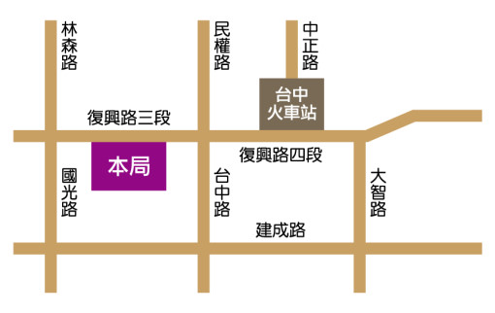
- 招生對象及方式
  - 招生對象:
  - 各級古物主管機關相關人員
  - 公私部門古物保管單位人員(含古物所有人)
  - 古物相關專業團體
  - 大專院校相關系所師生
  - 對古物保存有興趣的民眾等
  - 報名方式如下:
每場次課程可登錄公務人員學習時數2小時。報名時間自即日起開放報名。
- 活動官網報名:請使用會員登入平台報名(http：//atml.boch.gov.tw），本
平台將於3月4日起開放報名。
- 填妥報名表後傳真至（04）2329-0489，或以電子郵件回傳至moc.atml@gmail.com。
- 活動洽詢專線:
本案承辦單位為黠可創意行銷有限公司，聯絡人彭煜銘先生（電話：04-2326-1989，傳真04-2329-0489，手機0926-626-221）。
- 活動粉絲頁:www.facebook.com/boch.atml

- 課程表：
課程表最新消息請上活動官網: http：//atml.boch.gov.tw。 課程地點位於本局求是書院演講廳(或兩旁研習教室01、02) ，交通資訊請參考附件說明。請學員提早入場，現場前半小時即開始開放報到。
季號 | 主題 | 月份 | 場次 | 課程名稱 | 講師 | 單位與職稱
第一季 | 臺灣記憶-臺灣文獻遺產保存 | 三月 |  | 呵護攝影文化，疼惜共同記憶一從攝影的演進看時代變遷  3/14日(一)10:00-12:00 | 張蒼松 | 攝影師暨第五屆古物審議會議委員(攝影類召集人)
第一季 | 臺灣記憶-臺灣文獻遺產保存 | 三月 |  | 攝影類文物保存方法概論(含實作課程限定60人)  3/14日(一)14:00-16:00  求是書院/研習教室01及02 | 羅鴻文 | 台北市立美術館典藏組研究員
 |  |  |  |  | 辜貞榕 | 國立台灣文學館研究員
第一季 | 臺灣記憶-臺灣文獻遺產保存 | 四月 |  | 臺灣記憶─國史館文獻遺產  4/22(五)14:00-16:00 | 張世瑛 | 國史館審編處處長
第一季 | 臺灣記憶-臺灣文獻遺產保存 | 五月 |  | 臺灣現代知識啟蒙與臺灣記憶  5/6(五)14:00-16:00 | 陳濟民 | 國立臺灣博物館館長暨第五屆古物審議會議委員
第二季 | 藝術作品類古物保存 | 六月 |  | 古畫今看  6/23(四)14:00-16:00 | 王耀庭 | 前國立故宮博物院書畫處處長暨第五屆古物審議會議委員(書畫類召集人)
第二季 | 藝術作品類古物保存 | 七月 |  | 臺灣美術簡史及國寶賞析  7/21(四)14:00-16:00 | 蕭瓊瑞 | 國立成功大學歷史系教授暨第五屆古物審議會議委員(近代美術類召集人)
第二季 | 藝術作品類古物保存 | 七月 |  | 與時俱進-當代藝術作品之典藏管理  7/21(四)10:00-12:00 | 薛燕玲 | 國立台灣美術館典藏組組長
第二季 | 藝術作品類古物保存 | 八月 |  | 臺灣交趾陶藝術簡史及國寶賞析  8月23日(二)14:00-16:00 | 林洸沂 | 國家指定交趾陶保存修復技術保存者(2010)/國立嘉義大學視覺藝術系兼任助理教授
第二季 | 藝術作品類古物保存 | 八月 |  | 文物保存概論  8月23日(二)10:00-12:00  (時間暫訂) | 岩素芬 | 國立故宮博物院器物處處長
第三季 | 器物類  古物  保存 | 九月 |  | 物件、生命史與記憶：另一則文物的故事  9/9(五)14:00-16:00 | 謝仕淵 | 國立臺灣歷史博物館研究組組長
第三季 | 器物類  古物  保存 | 十月 |  | 台灣排灣族原住民藝術-陶器文物概述  10/20(四) 14:00-16:00  (時間暫訂) | 撒古流 | 台灣排灣族原住民藝術家
第三季 | 器物類  古物  保存 | 十一月 |  | 臺灣考古出土(水)貿易瓷歷史與特徵及保存維護概述  11/18 (五) 14:00-16:00  (時間暫定) | 盧泰康 | 國立台南藝術大學藝術史學系副教授

附件:交通資訊
- 臺鐵臺中站：由台中火車站(後站)循復興路步行至台中文化創意園區(文化資產局所在位置)，步行時間約10分鐘。
- 自行開車:
- 國道1號台中交流道(里程178)>往台中>中港路，往市區方向(右轉)>五權路(台1乙線)>過地下道 (左轉)>復興路三段到達>台中文化創意產業園區位於右側。
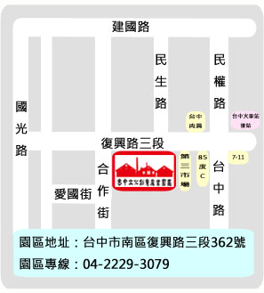
- 國道3號大里交流道(里程209.0)>連接台63線(中投快速公路)直行>五權南路(右轉)>復興路三段到達>台中文化創意產業園區位於右側。

- 高鐵轉乘公車： 33、82、101、125、166路公車， 高鐵台中站>文化創意產業園區。
- 朝馬或中港轉運站下，可搭乘市區公車—88、83、86、87至台中火車站(前站)，再步行約12分鐘抵達台中文化創意產業園區。
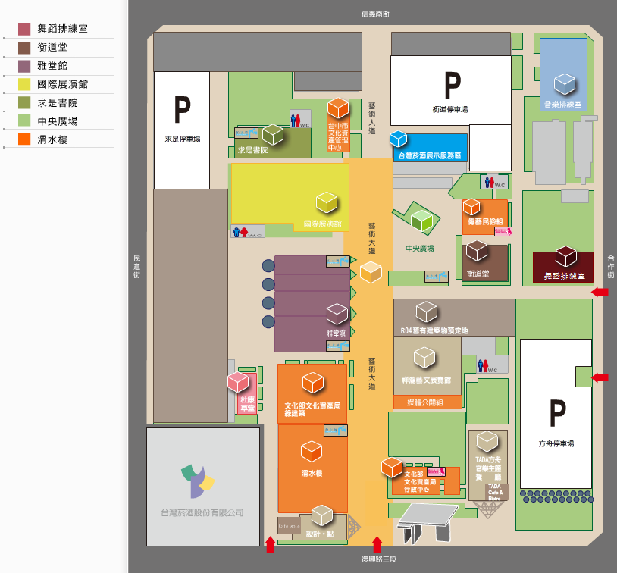
- 停車場和課堂場地圖:(請學員提供車牌號碼，並提前告知有停車需求)
大門口
開車進入口
停車場
求是書院
演講廳
步行方向
不行方向
車行方向
不行方向

